Kroužek - Sportovní hry
(Volejbal, Florbal, Kopaná, Basketbal, Stolni tenis….)
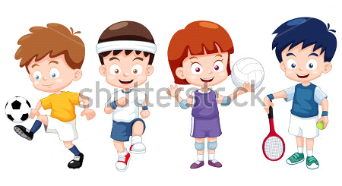
Každé pondělí od 14:40 v malé tělocvičně školy. Začínáme 26. 9. 2022
Sportovní aktivita bude vždy zvolena podle zájmu účastnících se studentů.
Anotace kroužku SPORTOVNÍ HRY
Škola Trivis umožňuje svým studentům v rámci mimoškolní činnosti další možnosti volnočasových aktivit. V návaznosti na předmět TV kroužek SPORTOVNÍ HRY nabízí bohatý výběr sportovních aktivit (Volejbal, Florbal, Kopanou, Basketbal, Stolní tenis, Badminton...a jiné).
Cílem kroužku je aktivně zapojit studenty do pohybových aktivit, zlepšit jejich sportovní dovednosti, zdravotní stav a rovněž posílit vzájemné sociální vazby.

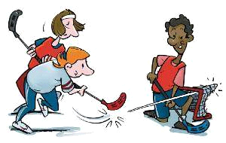
Praze 14. 09. 2022 Mgr. Martin Gažúr
Kroužek - Základy sebeobrany - úpoly.
Každý čtvrtek od 14:40 v tělocvičně sebeobrany.
Začínáme 15. 9. 2022
Náplní kroužku bude obeznámit studenty s problematikou sebeobrany a úpolových sportů. Zlepšení fyzických, psychických a morálně volních vlastností. Naučíte se některé vybrané techniky ze sebeobrany, zápasení - volného stylu a jiu jitsu.
Anotace kroužku sebeobrana - ÚPOLOVÉ HRY
Škola Trivis umožňuje svým studentům v rámci mimoškolní činnosti další možnosti volnočasových aktivit. V návaznosti na předmět Sebeobrana se mohou žáci v kroužku ÚPOLOVÉ HRY nejen aktivně zdokonalovat v jednotlivých technikách v rámci předmětu Sebeobrana, ale také si mohou vyzkoušet různě techniky z olympijského zápasení - volného stylu.
Cílem sportovního kroužku je aktivně zapojit studenty do pohybových aktivit, zlepšit jejich sportovní dovednosti, zdravotní stav a také posílit vzájemné sociální vazby mezi studenty.

V Praze 14. 09. 2022 Mgr. Martin Gažúr

